LabField

102730 Laboratorievægt, digital 10.000 g/0,1 g

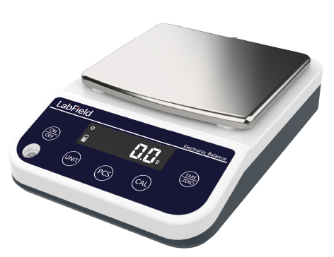

Brugervejledning

I: Produktbeskrivelse

Labfield elektronisk vægt er en intelligent vægt bestående af højstabile sensorer og en mikrocontroller. Den har funktioner som taravægt, hukommelse, optælling og fejldisplay. Vægten vejer præcist, hurtigt og stabilt, er nem at betjene og har komplette funktioner. Velegnet til industri, landbrug, handel, skoler, videnskabelig forskning og andre enheder til hurtig bestemmelse af objekters masse og antal.

II: Produktoversigt

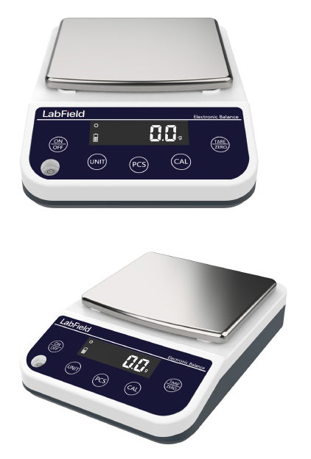

III: Produktintroduktion

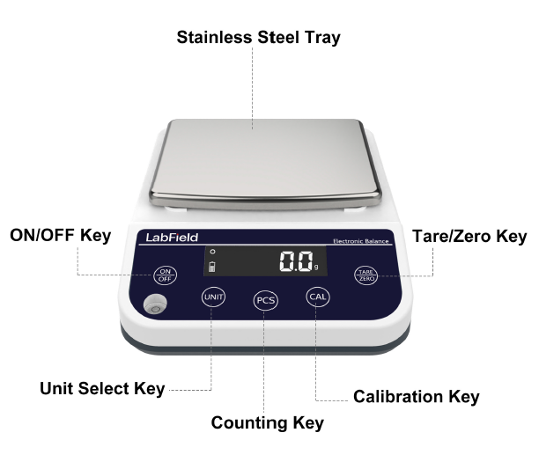
Optællingsknap
Kalibreringsknap
Enhedsvalgsknap
ON/OFF-knap
Tara/Nul-knap
Rustfri stålbakke
Kraftig sugefod
Afbryder
Hastighedsreguleringsknap
Drej knappen for at indstille rpm
Afbryder
Tryk på kontakten for at starte/pause
Tidsindstillingsknap
Drej knappen for at indstille tiden
Afbryder
Tryk på kontakten for at starte/pause
Hastighedsreguleringsknap
Drej knappen for at indstille rpm
Afbryder
Tryk på kontakten for at starte/pause

Nødstopknap
Rotor
Afbryder
Betjeningspaneler
Nødafbryder
IV: Produktdata

Kapacitet | 10000g
Nåbar | 0,1g
Pladestørrelse | 155*175mm
Dimensioner | 200* 265*75mm

V: Fejlsammenligningstabel

Fænomen | Mulig årsag | Løsning
Øverste linje — | Negativ vægt på vægten | Genkalibrer med lodder
Nederste linje —— | Overbelastningsalarm, se punkt 8 | Genkalibrer med lodder
Err.1 | Forårsaget af kontinuerlig tænd/sluk | Sluk i 3 sekunder, og start derefter igen
Err.2 | Ustabil vejning | Vent et øjeblik
 | Lav batterispænding | Udskift batteriet

VI: Korrekt brug

Kom godt i gang
- Placer vægten på en stabil og plan arbejdsflade, juster nivelleringsfødderne, så niveauboblen er centreret. Vægten skal beskyttes mod vibrationer, sollys, luftstrømme og stærk elektromagnetisk interferens.

Opstart
- Tilslut til ekstern strømforsyning eller installér et 9 V batteri.
- Tryk på "ON/OFF"-knappen, "8.8.8.8.8.8.", "maks. vægtværdi", "-----" vises skiftevis. Visningstiden for "-----" afhænger af sensorens stabilitet, så placer ikke vægten ved luftstrøm eller på en ustabil arbejdsflade. Til sidst vises vejetilstanden "0 eller 0,0 eller 0,00". Hvis symbolet "O" i øverste venstre hjørne blinker, indikerer det, at arbejdsområdet er ustabilt. Udfør i så fald ikke følgende trin 3 til 7.

Kalibrér vægten
- Placer vægten på en stabil og plan arbejdsflade, og undgå vibrationer, sollys, luftstrømme og stærk elektromagnetisk interferens. Tænd for vægten, og forvarm den i 30 min for at opnå mere nøjagtige kalibreringsresultater.
- Kalibreringsprocedure
Kalibrering: Uden at placere noget på vejepladen holdes "CAL kalibrering"-knappen nede i ca. 3 s. Når "--CAL-" vises, slippes den straks; efter et øjeblik blinker displayet "standardvægtværdi". Placer den vægt, der svarer til den blinkende "standardvægtværdi", på vejepladen. Displayet viser "-----" og venter. Når "standardvægtværdi" vises igen, fjernes vægten, displayet skifter til "-----" og venter et øjeblik, hvorefter displayet viser "0 eller 0,0 eller 0,00", og kalibreringsprocessen er afsluttet. Hvis vejningen stadig er unøjagtig efter kalibrering, gentag kalibreringen flere gange efter ovenstående proces.

Vejning
- Efter stabil opstart, forvarmning eller kalibrering vises vejetilstanden "0 eller 0,0 eller 0,00".
- Placer objektet på vejepladen for at få vist dets vægt.

Tarering
- Placer beholderen på vejepladen, og vægten viser beholderens vægt.
- Efter tryk på "TARE"-knappen vises "0,0 eller 0,00 eller 0,000", hvilket indikerer, at taravægten er nulstillet.
- Når objektet placeres i beholderen, vises objektets vægt.

Optællingsfunktion
- Placer den nødvendige beholder til optælling på vejepladen (udelad, hvis beholder ikke er nødvendig). Tryk på "TARE"-knappen for at få vist "0 eller 0,0 eller 0,00", og tryk derefter på "PCS COUNT"-knappen. Displayet viser "10" og blinker, og nederst til højre vises konverteringen fra "g" til "PCS". Placer derefter 10 objekter på vejepladen, og tryk på "PCS COUNT"-knappen. Displayet skifter til "-----" (ventetilstand). Efter et øjeblik vises "10", hvilket fuldfører gennemsnitsberegningen, og vægten kan begynde optælling. (For denne funktion skal nulpunktet være "0 eller 0,0 eller 0,00", og vægten af én enhed skal være større end vægtens mindste aflæselighed (opløsning))

Enhedsomregning
- Tryk på "UNIT"-knappen. Ved hvert tryk vises skiftevis "CT (karat)", "OZ (ounce)", "LB (pound)", "g eller kg (gram eller kilogram)". Forskellige enheder kan vælges efter behov. Standardindstillingen er "g".

Overbelastningsalarm
- Når vægten af det vejede objekt overstiger (1+2%) af startværdien, vises "-----" i den øverste linje, hvilket indikerer overbelastning. Fjern straks objektet, ellers kan vægten blive beskadiget.

VII: Forholdsregler ved brug
- Instrumentet skal tilsluttes og forvarmes i henhold til forskrifterne før brug.
- Taravægt og måleværdi må ikke overstige vejeområdet.
- Ved unøjagtig vejning skal vægten kalibreres med en standardvægt.
- Hvis vejepladen skal fjernes, drejes den med uret og derefter fjernes. Træk ikke vejepladen direkte op for at undgå beskadigelse af sensoren.

Leveringsliste
- Vægtenhed med firkantet vejeplade
- Strømadapter
- Brugervejledning

